Учитель физики
первой квалификационной категории
МБОУ "СОШ №15 ЗМР РТ"
Корнилова Е.В.

Тема: Механическая работа. Мощность.7 класс

Цель урока: ввести понятие механической работы;
Задачи: рассмотреть, как в частном случае рассчитывается механическая работа; закрепить умения вычислять величину работы в простейших случаях; обосновать необходимость введения понятия мощности для характеристики скорости совершения работы.
Цели урока:
Образовательные: обеспечить в ходе урока усвоение следующих основных понятий: механическая работа, мощность; сформировать умения учебно-познавательного характера для установления признаков совершения механической работы.
Развивающие: формировать умение логически рассуждать; кратко и исчерпывающе излагать свои мысли; формировать способность наблюдать эксперимент, выделять существенные признаки объектов, выдвигать гипотезы.
Воспитательные: содействовать в ходе занятий формированию основных мировоззренческих идей о материальности мира, познаваемости мира и его закономерностей; формировать интерес к предмету.
Тип урока: урок изучения и первичного закрепления новых знаний.

- Здравствуйте.
- опираясь на тему урока, определите, на какие вопросы надо дать ответ, чтобы изучить данный материал.
- проверьте свои предположения на РЭШ https://resh.edu.ru/subject/lesson/2965/start/
2. Ознакомьтесь с видеофрагментом по теме урока на РЭШ https://resh.edu.ru/subject/lesson/2965/main/
3. Изучи содержание параграфов 55 и 56 учебника.
4. На основе видеофрагмента и текста параграфов выполни тренировочные задания №1-8 (https://resh.edu.ru/subject/lesson/2965/train/#206859)
На этом уроке
Вы узнаете:
- Что такое механическая работа.
- Как рассчитать механическую работу.
- Что такое мощность.
- Как рассчитать мощность.
Ключевые слова
Механическая работа; мощность; Джоуль; Ватт; формула работы; формула мощности.

Основное содержание урока

- Механической работой называют физическую величину, зависящую от численного значения и направления силы и от перемещения точки её приложения.
Механическая работа совершается только тогда, когда на тело действует сила и тело перемещается под действием этой силы.
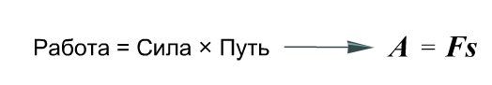
Сила совершает положительную работу, если направление силы совпадает с направлением движения тела.
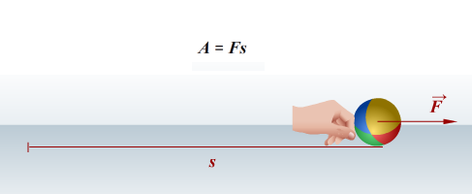
Сила совершает отрицательную работу, если направление силы противоположно движению тела.
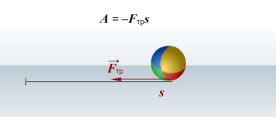
Работа равна нулю, если направление силы, действующей на тело, перпендикулярно направлению движения.
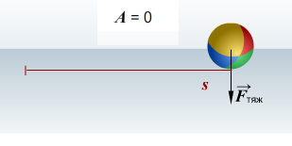
Механическая работа также равна нулю, когда равны нулю либо силы, действующие на тело, либо под действием сил тело не перемещается.
- Единица работы в СИ – джоуль. 1 Дж – это работа, совершаемая силой в 1 Н, на пути, равном 1 м.
- Физическую величину, характеризующую быстроту выполнения работы, называют мощностью.
Чтобы найти мощность, надо механическую работу разделить на время, за которое она совершена.
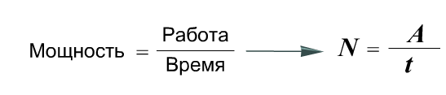
- Единица мощности в СИ – ватт. 1 Вт – мощность, при которой за 1 с совершается работа в 1 Дж.

